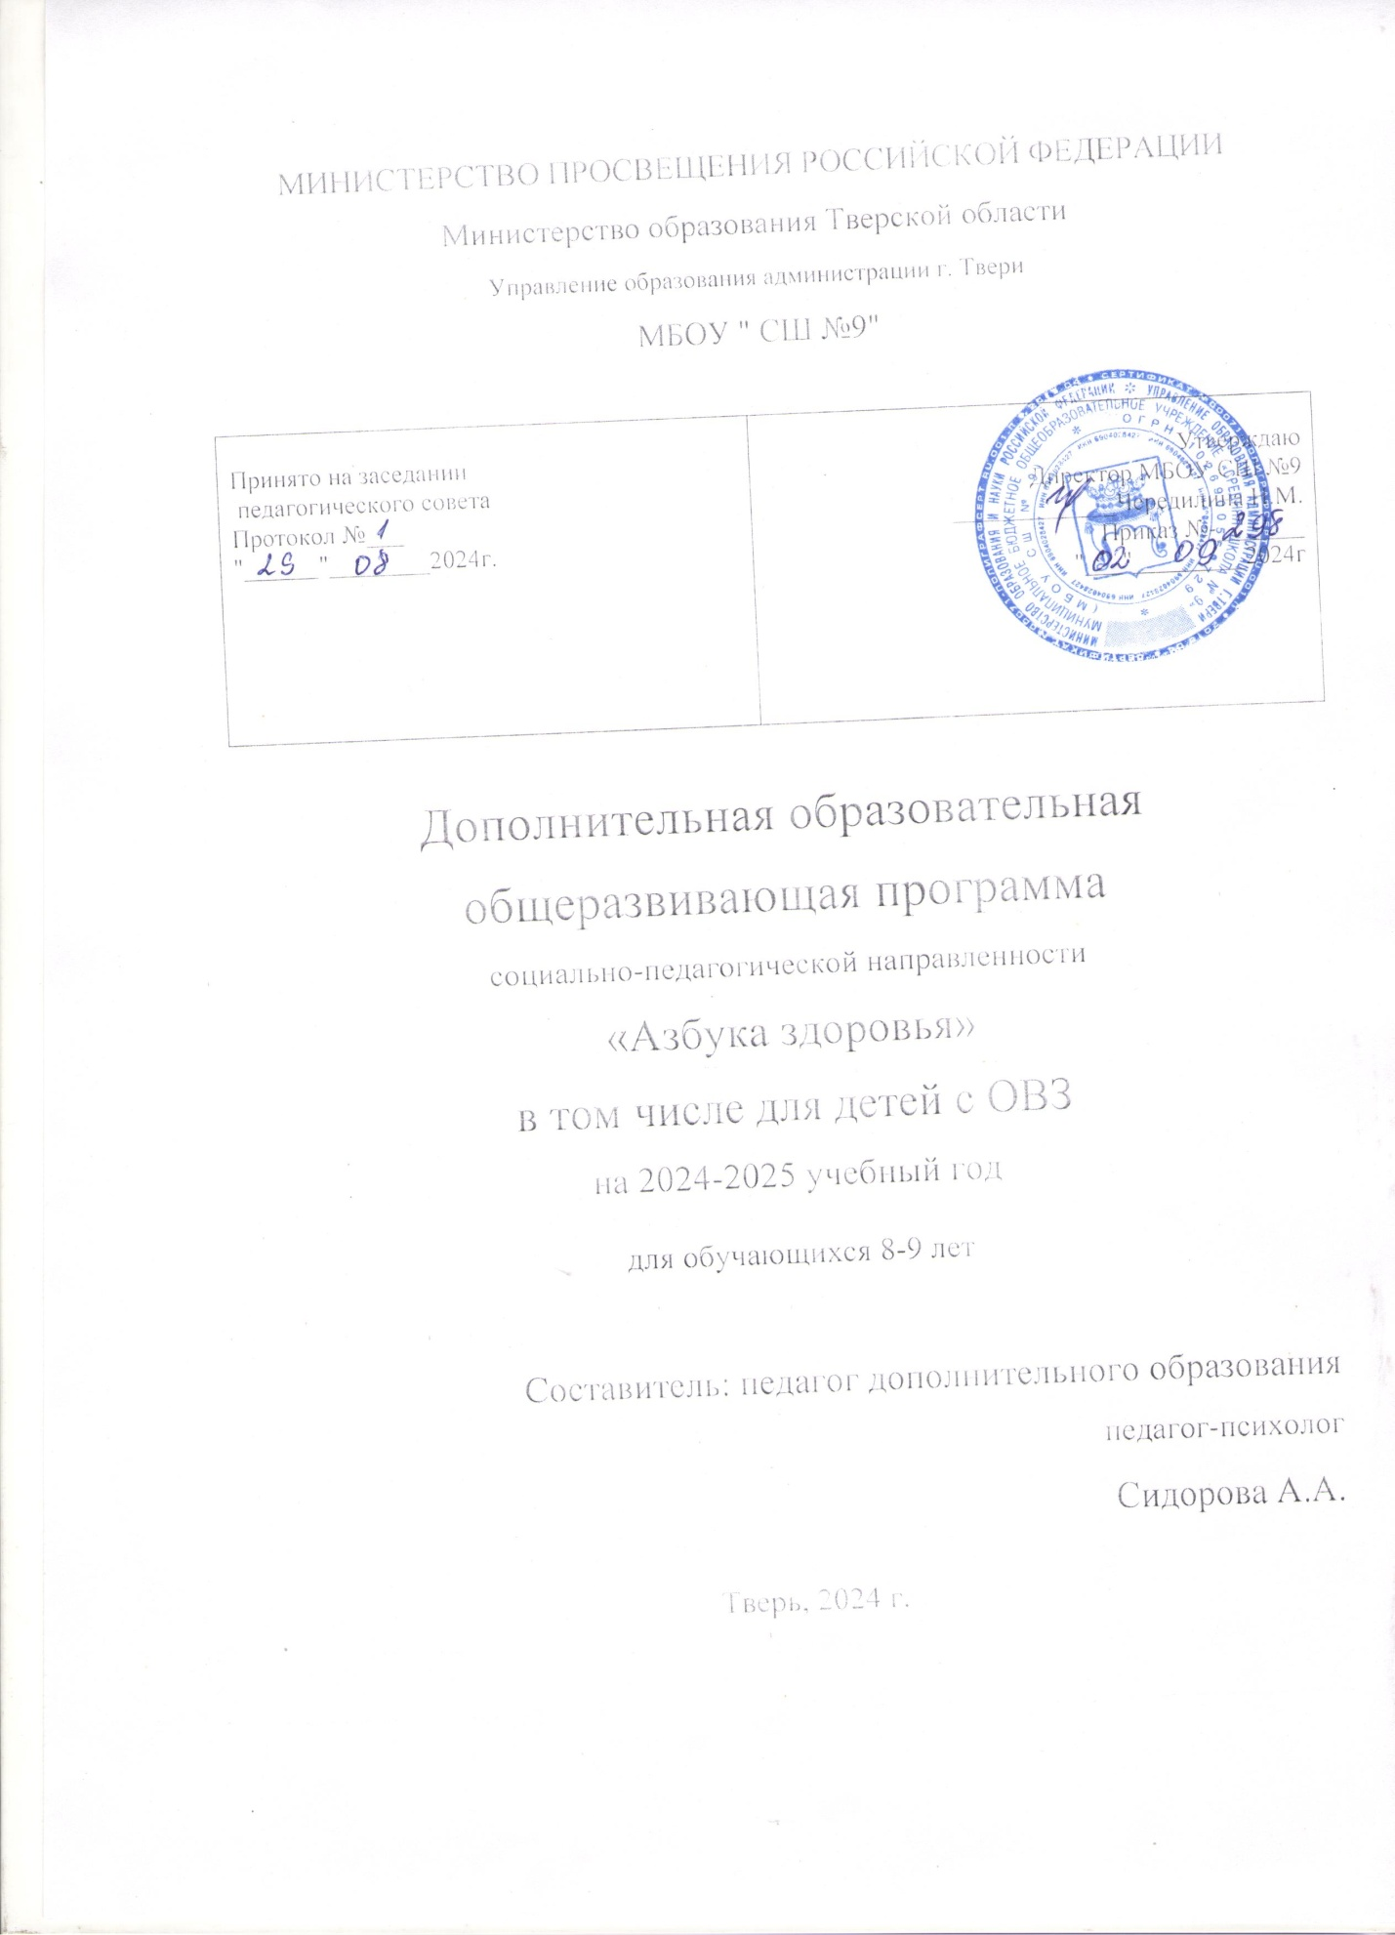

МИНИСТЕРСТВО ПРОСВЕЩЕНИЯ РОССИЙСКОЙ ФЕДЕРАЦИИ

Министерство образования Тверской области

Управление образования администрации г. Твери

МБОУ " СШ №9"

|  |  |
| --- | --- |
| Принято на заседании  педагогического совета  Протокол №___  "______"________2024г. | Утверждаю  Директор МБОУ СШ №9  _____________Чередилина Н.М.  Приказ №-_______  "___"_________2024г |

Дополнительная образовательная

общеразвивающая программа

социально-педагогической направленности

«Азбука здоровья»

в том числе для детей с ОВЗ

на 2024-2025 учебный год

для обучающихся 8-9 лет

### Составитель: педагог дополнительного образования

педагог-психолог

### Сидорова А.А.

Тверь, 2024 г.

Пояснительная записка.

Рабочая программа данного учебного курса внеурочной деятельности разработана в соответствии с требованиями:

Федерального закона от 29.12.2012 № 273 «Об образовании в Российской Федерации»;

Приказа Минпросвещения от 31.05.2021 № 286 «Об утверждении федерального государственного образовательного стандарта начального общего образования»;

Методических рекомендаций по использованию и включению в содержание процесса обучения и воспитания государственных символов Российской Федерации, направленных письмом Минпросвещения от 15.04.2022 № СК-295/06;

Методических рекомендаций по уточнению понятия и содержания внеурочной деятельности в рамках реализации основных общеобразовательных программ, в том числе в части проектной деятельности, направленных письмом Минобрнауки от 18.08.2017 № 09-1672;

Стратегии развития воспитания в Российской Федерации на период до 2025 года, утвержденной распоряжением Правительства от 29.05.2015 № 996-р; СП 2.4.3648-20;

СанПиН 1.2.3685-21;

**Цель:**формирование у учащихся знаний, установок, личностных ориентиров и норм поведения, обеспечивающих сохранение и укрепление физического и психологического здоровья.

**Задачи курса:**

- формирование представлений о позитивных факторах, влияющих на здоровье;

- формирование представлений о рациональной организации режима дня, учебы и отдыха, двигательной активности;

- воспитание потребности в выполнении правил личной гигиены и развить готовность на основе ее использования самостоятельно поддерживать свое здоровье;

- формирование культуры взаимодействия с природой, окружающим нас миром;

- формирование потребности у ребенка безбоязненно обращаться к врачу по любым вопросам состояния здоровья;

- воспитания гуманистических ориентиров поведения, исключающих жестокость, насилие над личностью.

В содержание занятий включена оздоровительная гимнастика и прогулка на свежем воздухе. Оздоровительная гимнастика проводится на каждом занятии кружка. Предполагается совместная деятельность с медицинским персоналом школы по формированию знаний и установок, личностных ориентиров и норм поведения, обеспечивающих сохранение и укрепление физического, психологического и социального здоровья учащихся.

**ОБЩАЯ ХАРАКТЕРИСТИКА КУРСА**

Данная программа строится на принципах:

Научности; в основе которых содержится анализ статистических медицинских исследований по состоянию здоровья школьников.

Доступности; которых определяет содержание курса в соответствии с возрастными особенностями младших школьников.

Системности; определяющий взаимосвязь и целостность содержания, форм и принципов предлагаемого курса.

**ПРАКТИЧЕСКАЯ НАПРАВЛЕННОСТЬ КУРСА**

Содержание занятий направлено на то, чтобы научить детей быть здоровыми душой и телом, стремится творить своё здоровье, применяя знания и умения в согласии с законами природы, законами бытия.

Занятия носят научно-образовательный характер.

Изучение программного материала начинается с 1 класса на доступном младшим школьникам уровне, преимущественно в виде учебных игр и в процессе практической деятельности. Кроме того, каждый отдельный раздел курса включает в себя дополнительные виды деятельности:

чтение стихов, сказок, рассказов;

постановка драматических сценок, спектаклей;

прослушивание песен и стихов;

разучивание и исполнение песен;

организация подвижных игр;

проведение опытов;

выполнение физических упражнений, упражнений на релаксацию, концентрацию внимания, развитие воображения;

**Планируемые результаты освоения курса**

**Личностные результаты:**

- Целостное восприятие окружающего мира.

- Развитая мотивация учебной деятельности и личностного смысла учения, заинтересованность в приобретении и расширении знаний и способов действий, творческий подход к выполнению заданий.

- Рефлексивная самооценка, умение анализировать свои действия и управлять ими.

- Навыки сотрудничества со взрослыми и сверстниками.

- Установка на здоровый образ жизни, наличие мотивации к творческому труду, к работе на результат.

**Метапредметные результаты:**

- Способность принимать и сохранять цели и задачи учебной деятельности, находить средства и способы ее осуществления.

- Овладение способами выполнения заданий творческого и поискового характера.

- Умение планировать, контролировать и оценивать учебные действия в соответствии с поставленной задачей и условиями ее выполнения, определение наиболее эффективных способов достижения результата.

- Способность использовать знаково-символические средства представления информации для создания моделей изучаемых объектов и процессов, схем решения учебно-познавательных и практических задач.

- Овладение логическими действиями сравнения, анализа, синтеза, обобщения, классификации по родовым признакам, установления аналогий и причинно-следственных связей, построения рассуждений, отнесения к известным понятиям.

- Готовность слушать собеседника и вести диалог; готовность признать возможность существования различных точек зрения и права каждого иметь свою; излагать свое мнение и аргументировать свою точку зрения.

- Определение общей цели и путей ее достижения: умение договариваться о распределении функции и ролей в совместной деятельности, осуществлять взаимный контроль в совместной деятельности, адекватно оценивать собственное поведение и поведение окружающих.

**Содержание курса**

Наука о здоровье. Что такое здоровье? Знание своего тела: части тела, их функциональное предназначение; внутренние органы, их функциональное предназначение; рост и развитие человека, периодизация развития; здоровье и болезнь, гуманное отношение к физическим недостаткам. Самопознание через ощущение, чувства, образ. Эмоциональная сфера личности. Эмоциональные переживания и способы их проявлений. Здоровый образ жизни и его значение. Режим дня, режим нагрузок, отдых двигательная активность, закаливание. Физиологические нормы существования организма.

Средства, способствующие сохранению индивидуального здоровья (физического и эмоционального). Самопознание: Я и другие Самооценка (уважение и самоуважение). Правила межличностного общения. Взаимовлияние людей. Дружба. Правила личностного общения. Поведение на улице и в общественных местах. Средства, способствующие разрешению конфликтных ситуаций, и снятию эмоционального напряжения.

Личная гигиена и предупреждение инфекционных заболеваний Кожа человека (ее строение, необходимость ухода). Уход за кожей. Правила личной гигиены. Выбор гигиенических средств ухода за телом, подбор и правила пользования косметическими средствами. Взаимосвязь частоты, здоровья и эстетики. Уход за волосами (строение волос, типы волос, гигиенические средства ухода за волосами).

Гигиена полости рта (средства гигиены полости рта, правила индивидуального подбора, хранения, смены). Гигиена зрения (устройство глаза, риски нарушения зрения, профилактическая гимнастика, режим работы за компьютером и просмотр теле и видео передач, режим питания и витаминизация). Гигиена труда и отдыха (периоды изменения работоспособности, режим дня, признаки утомления).

Биологические ритмы организма (суточные, недельные, сезонные). Оптимальные условия труда, микроклимат в классе и в квартире.

Профилактика инфекционных заболеваний. Иммунитет, активные и пассивные способы его защиты. Эпидемии. Поведение при подозрении на инфекционное заболевание и во время болезни. Ответственность за распространение инфекционных заболеваний.

Питание и здоровье Питание - основа жизни. Гигиена питания. Представление об основных пищевых веществах, их значение. Режим питания. Самые полезные продукты. Профилактика гриппа и авитаминоза.

Пищевые риски, опасные для здоровья. Правила поведения за столом. Обработка и хранение пищевых продуктов. Уход за посудой.

Основы личной безопасности и профилактика травматизма Определение допустимого риска и правил безопасности в различных местах. Безопасное поведение на дороге. Сигналы регулирования дорожного движения. Безопасное поведение на улице. Основные ситуации-ловушки, создающие риски нарушения здоровья. Уличный травматизм. Первая медицинская помощь. Опасные факторы современного жилища. Ожоги.

Электротравмы. Опасность при игре с острыми предметами. Экстремальная ситуация в городе, деревне, на природе. Укусы зверей, змей, насекомых. Пожар. Правила поведения. Стихийные бедствия. Вызов экстренной помощи. Представление об элементарной первой помощи пострадавшему.

Я и мое здоровье. Культура потребления медицинских услуг Выбор медицинских услуг. Поликлиника. Врачи-специалисты. Типы медицинских учреждений и специалистов, оказывающих медицинскую помощь. Вызов врача на дом. Больница, показания для госпитализации. Польза и вред медикаментов. Осторожное обращение с лекарствами. Выбор медицинских услуг. Когда, куда и как обращаться за медицинской помощью. Поведение в медицинских и оздоровительных учреждениях.

Программа построена с учетом возрастных особенностей учащихся, на основе принципа доступности изучаемого материала.

Реализуется через следующие виды работы с детьми: беседы, викторины, экскурсии, игры, комплекс физкультурно- оздоровительных упражнений.

|  |
| --- |
| **Календарно-тематическое планирование занятий**  **«Азбука здоровья».**  **(34часа)** |
|  |

|  |  |  |  |
| --- | --- | --- | --- |
| № урока | Содержание занятий | Дата | Факт |
| 1. | Водное занятие. Что мы знаем о здоровье? Доктор Вода. Доктор Свежий воздух. Доктор Правильное питание. |  |  |
| 2. | Советы доктора Вода |  |  |
| 3. | Друзья воды и мыла. Практикум |  |  |
| 4. | Глаза- главные помощники человека |  |  |
| 5. | Чтобы уши слышали |  |  |
| 6. | Почему болят зубы |  |  |
| 7-8. | Чтобы зубы были здоровыми. Как сохранить красивую улыбку |  |  |
| 9. | « Рабочие инструменты» человека |  |  |
| 10. | Зачем человеку кожа. Надежная защита организма |  |  |
| 11. | Если кожа повреждена. Практикум |  |  |
| 12. | Питание — необходимое условие для жизни человека. Полезные и вредные продукты. |  |  |
| 13. | Полезные и вредные продукты. Практикум. Составляем меню. |  |  |
| 14. | Скелет- наша опора |  |  |
| 15 | Осанка- стройная спина |  |  |
| 16. | Осанка — стройная спина. Комплекс упражнений. |  |  |
| 17. | Настроение в школе. |  |  |
| 18. | Настроение после школы |  |  |
| 19. | Вредные привычки |  |  |
| 20. | Безопасность в доме. Электричество и газ. Практикум |  |  |
| 21. | Опасные предметы. Практикум |  |  |
| 20. | Домашняя пыль |  |  |
| 21. | Растения, с которыми нужно быть осторожным |  |  |
| 22. | Как обращаться с домашними питомцами |  |  |
| 23. | Сон и здоровье |  |  |
| 24. | Витамины |  |  |
| 25. | Безопасность на дороге. Учимся переходить дорогу |  |  |
| 26. | Учимся переходить дорогу |  |  |
| 27. | Едем в транспорте |  |  |
| 28. | Чем опасен мусор |  |  |
| 29. | Проверим себя. Практическая работа по теме « Безопасность дома» |  |  |
| 30. | Практическая работа по теме « Безопасность на улице» |  |  |
| 31. | Доктор «Свежий Воздух. Народные игры |  |  |
| 32. | Подвижные игры. |  |  |
| 33. | Итоговое занятие. Утренник « Если хочешь быть здоров» |  |  |

**Требование к уровню сформированности знаний и умений.**

Учащиеся должны знать:

- режим дня в школе и дома:

- культурно- гигиенические навыки;

- профилактику негативных факторов, влияющих на здоровье детей;

- нормы поведения, обеспечивающие сохранение и укрепление физического здоровья учащихся.